|  |  |
| --- | --- |
| **BỘ GIÁO DỤC VÀ ĐÀO TẠO**  ĐỀ THI THAM KHẢO | **KỲ THI TỐT NGHIỆP TRUNG HỌC PHỔ THÔNG NĂM 2023**  **Bài thi: TOÁN**  *Thời gian làm bài: 90 phút, không kể thời gian phát đề* |

**Họ, tên thí sinh:**…………………………………………………

**Số báo danh:** ……………………………………………………

**Câu 1.** Trên mặt phẳng tọa độ, điểm biểu diễn số phức  có tọa độ là

**A.** . **B.** . **C.** . **D.** .

**Câu 2.** Trên khoảng , đạo hàm của hàm số  là:

**A.** . **B.** . **C.** . **D.** 

**Câu 3.** Trên khoảng , đạo hàm của hàm số  là:

**A.** . **B.** . **C.** . **D.** .

**Câu 4.** Tập nghiệm của bất phương trình  là

**A.** . **B.** . **C.** . **D.** .

**Câu 5.** Cho cấp số nhân  với  và công bội . Giá trị của  bằng

**A.** 3. **B.** . **C.** . **D.** 

**Câu 6.** Trong không gian , mặt phẳng  có một vectơ pháp tuyến là:

**A.**  **B.**  **C.** . **D.** .

**Câu 7.** Cho hàm số  có đồ thị là đường cong trong hình bên.

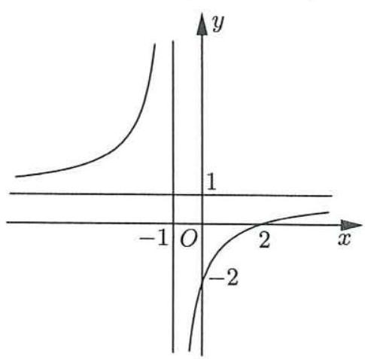

Tọa độ giao điểm của đồ thị hàm số đã cho và trục hoành là

**A.** . **B.** . **C.** . **D.** .

**Câu 8.** Nếu . và  thì  bằng

Nếu  và  thì  bằng

**A.** 5. **B.** 6 . **C.** 1. **D.** .

**Câu 9.** Đồ thị của hàm số nào dưới đây có dạng như đường cong trong hình bên?

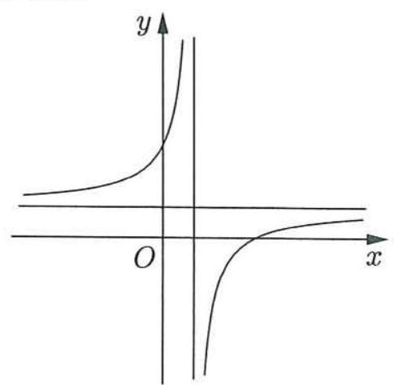

**A.** . **B.** . **C.** . **D.** .

**Câu 10.** Trong không gian , cho mặt cầu . Tâm của  có tọa độ là

**A.** . **B.** . **C.** . **D.** .

**Câu 11.** Trong không gian , góc giữa hai mặt phẳng  và  bằng

**A.** . **B.** . **C.** . **D.** .

**Câu 12.** Cho số phức , phần thực của số phức  bằng

**A.** . **B.** 4 . **C.** 36 . **D.** 85 .

**Câu 13.** Cho khối lập phương có cạnh bằng 2. Thể tích của khối lập phương đã cho bằng

**A.** 6. **B.** 8 . **C.** . **D.** 4 .

**Câu 14.** Cho khối chóp  có đáy là tam giác vuông cân tại ,  vuông góc với đáy và  (tham khảo hình bên).

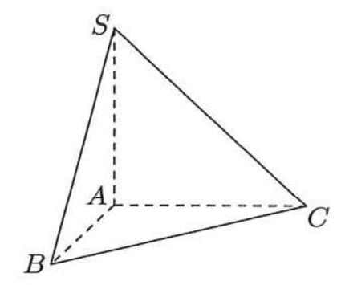

Thể tích khối chóp đã cho bằng

**A.** 12 . **B.** 2 . **C.** 6. **D.** 4 .

**Câu 15.** Cho mặt phẳng  tiếp xúc với mặt cầu . Gọi  là khoảng cách từ  đến . Khẳng định nào dưới đây đúng?

**A.** . **B.** . **C.** . **D.** .

**Câu 16.** Phần ảo của số phức  là

**A.** . **B.** . **C.** 2 . **D.** 3 .

**Câu 17.** Cho hình nón có đường kính đáy  và độ dài đường sinh . Diện tích xung quanh của hình nón đã cho bằng

**A.** . **B.** . **C.** . **D.** .

**Câu 18.** Trong không gian , cho đường thẳng . Điểm nào dưới đây thuộc  ?

**A.** . **B.** . **C.** . **D.** .

**Câu 19.** Cho hàm số  có đồ thị là đường cong trong hình bên. Điểm cực tiểu của đồ thị hàm số đã cho có tọa độ là

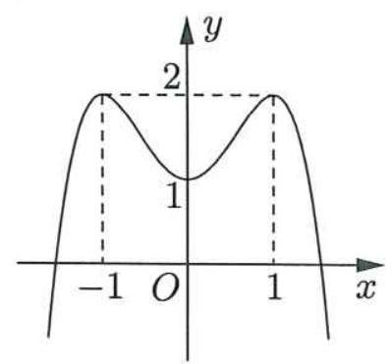

**A.** . **B.** . **C.** . **D.** .

**Câu 20.** Tiệm cận ngang của đồ thị hàm số  là đường thẳng có phương trình:

**A.** . **B.** . **C.** . **D.** .

**Câu 21.** Tập nghiệm của bất phương trình  là

**A.** . **B.** . **C.** . **D.** .

**Câu 22.** Cho tập hợp  có 15 phần tử. Số tập con gồm hai phần tử của  bằng

**A.** 225. **B.** 30 . **C.** 210. **D.** 105 .

**Câu 23.** Cho . Khẳng định nào dưới đây đúng?

**A.**  **B.** . **C.** . **D.** 

**Câu 24.** Nếu  thì  bằng

**A.** 0 . **B.** 6. **C.** 8. **D.** .

**Câu 25.** Cho hàm số . Khẳng định nào dưới đây đúng?

**A.** . **B.** .

**C.** . **D.** .

**Câu 26.** Cho hàm số  có bảng biến thiên như sau:

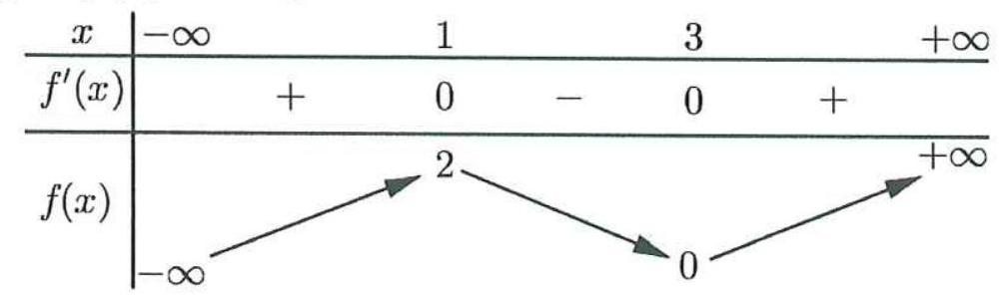

Hàm số đã cho nghịch biến trên khoảng nào dưới đây?

**A.** . **B.** . **C.** . **D.** .

**Câu 27.** Cho hàm số bậc ba  có đồ thị là đường cong trong hình bên. Giá trị cực đại của hàm số đã cho là

**A.** . **B.** 3 . **C.** 2 . **D.** 0 .

**Câu 28.** Với  là số thực dương tùy ý,  bằng

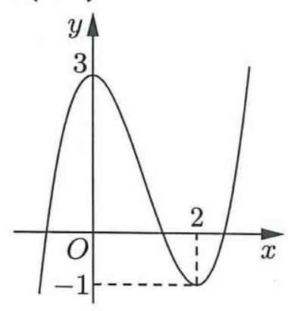

**A.** . **B.** . **C.**  **D.** 

**Câu 29.** Thể tích khối tròn xoay thu được khi quay hình phẳng giới hạn bởi hai đường  và  quanh trục  bằng

**A.**  **B.** . **C.**  **D.** 

**Câu 30.** Cho hình chóp  có đáy là tam giác vuông tại  vuông góc với đáy và  (tham khảo hình bên).

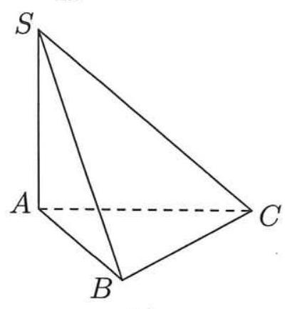

Góc giữa hai mặt phẳng  và  bằng

**A.** . **B.** . **C.** . **D.** .

**Câu 31.** Cho hàm số bậc ba  có đồ thị là đường cong trong hình bên.

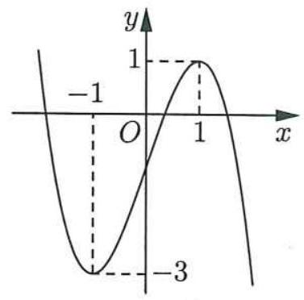

Có bao nhiêu giá trị nguyên của tham số  để phương trình  có ba nghiệm thực phân biệt?

**A.** 2. **B.** 5 . **C.** 3. **D.** 4 .

**Câu 32.** Cho hàm số  có đạo hàm  với mọi . Hàm số đã cho đồng biến trên khoảng nào dưới đây?

**A.** . **B.** . **C.** . **D.** .

**Câu 33.** Một hộp chứa 15 quả cầu gồm 6 quả màu đỏ được đánh số từ 1 đến 6 và 9 quả màu xanh được đánh số từ 1 đến 9. Lấy ngẫu nhiên hai quả từ hộp đó, xác suất để lấy được hai quả khác màu đồng thời tổng hai số ghi trên chúng là số chẵn bằng

**A.** . **B.** . **C.** . **D.** 

**Câu 34.** Tích tất cả các nghiệm của phương trình  bằng

**A.** . **B.** . **C.** . **D.** 

**Câu 35.** Trên mặt phẳng tọa độ, biết tập hợp điểm biểu diễn các số phức  thỏa mãn  là một đường tròn. Tâm của đường tròn đó có tọa độ là

**A.** . **B.** . **C.** . **D.** .

**Câu 36.** Trong không gian , cho hai điểm  và . Đường thẳng  có phương trình là:

**A.**  **B.**  **C.**  **D.** 

**Câu 37.** Trong không gian , cho điểm . Điểm đối xứng với  qua mặt phẳng  có tọa độ là

**A.** . **B.** . **C.** . **D.** .

**Câu 38.** Cho hình chóp đều  có chiều cao  (tham khảo hình bên).

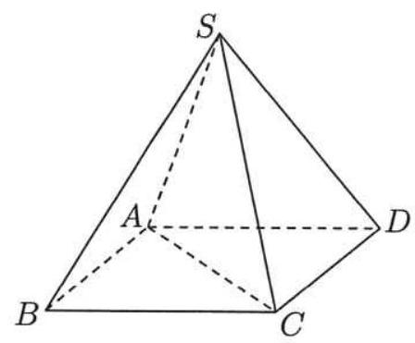

Khoảng cách từ  đến mặt phẳng  bằng

**A.**  **B.** . **C.** . **D.** .

**Câu 39.** Có bao nhiêu số nguyên  thỏa mãn  ?

**A.** 193. **B.** 92 . **C.** 186. **D.** 184 .

**Câu 40.** Cho hàm số  liên tục trên . Gọi  là hai nguyên hàm của  trên  thỏa mãn  và . Khi đó  bằng

**A.** 3 . **B.** . **C.** 6. **D.** .

**Câu 41.** Có bao nhiêu giá trị nguyên của tham số  để hàm số  có ba điểm cực trị?

**A.** 17. **B.** 15 . **C.** 3. **D.** 7.

**Câu 42.** Xét các số phức  thỏa mãn . Gọi  và  lần lượt là giá trị lớn nhất và giá trị nhỏ nhất của . Giá trị của  bằng

**A.** 28 . **B.** . **C.** 14 . **D.** .

**Câu 43.** Cho khối lăng trụ đứng  có đáy  là tam giác vuông cân tại . Biết khoảng cách từ  đến mặt phẳng  bằng , thể tích khối lăng trụ đã cho bằng

**A.** . **B.** . **C.** . **D.** .

**Câu 44.** Cho hàm số  có đạo hàm liên tục trên  và thỏa mãn . Diện tích hình phẳng giới hạn bởi các đường  và  bằng

**A.** . **B.** . **C.** . **D.** .

**Câu 45.** Trên tập hợp số phức, xét phương trình  (  là tham số thực). Có bao nhiêu giá trị của  để phương trình đó có hai nghiệm phân biệt  thỏa mãn  ?

**A.** 1. **B.** 4. **C.** 2. **D.** 3 .

**Câu 46.** Trong không gian , cho điểm  và đường thẳng . Gọi  là mặt phẳng đi qua  và chứa . Khoảng cách từ điểm  đến  bằng

**A.** 5. **B.** . **C.** 1 . **D.** .

**Câu 47.** Có bao nhiêu cặp số nguyên  thỏa mãn

**A.** 89. **B.** 48 . **C.** 90 . **D.** 49 .

**Câu 48.** Cho khối nón có đỉnh , chiều cao bằng 8 và thể tích bằng . Gọi  và  là hai điểm thuộc đường tròn đáy sao cho , khoảng cách từ tâm của đường tròn đáy đến mặt phẳng  bằng

**A.** . **B.** . **C.** . **D.** .

**Câu 49.** Trong không gian , cho hai điểm  và . Xét các điểm  thay đổi sao cho tam giác  không có góc tù và có diện tích bằng 15. Giá trị nhỏ nhất của độ dài đoạn thẳng  thuộc khoảng nào dưới đây?

**A.** . **B.** . **C.** . **D.** .

**Câu 50.** Có bao nhiêu giá trị nguyên của tham số  để hàm số  đồng biến trên khoảng 

**A.** 12 . **B.** 11. **C.** 6. **D.** 5 .

***------------------------------------------* HẾT *----------------------------------------***

**ĐÁP ÁN**

|  |  |  |  |  |  |  |  |  |  |
| --- | --- | --- | --- | --- | --- | --- | --- | --- | --- |
| **1.D** | **2.B** | **3.A** | **4.D** | **5.B** | **6.C** | **7.B** | **8.A** | **9.B** | **10.D** |
| **11.D** | **12.A** | **13.B** | **14.B** | **15.C** | **16.A** | **17.C** | **18.B** | **19.B** | **20.D** |
| **21.C** | **22.D** | **23.C** | **24.D** | **25.D** | **26.D** | **27.B** | **28.D** | **29.D** | **30.D** |
| **31.C** | **32.D** | **33.A** | **34.D** | **35.C** | **36.C** | **37.A** | **38.C** | **39.D** | **40.B** |
| **41.B** | **42.C** | **43.B** | **44.C** | **45.C** | **46.C** | **47.B** | **48.C** | **49.B** | **50.B** |